
АДМИНИСТРАЦИЯ ГОРОДА НОРИЛЬСКА
КРАСНОЯРСКОГО КРАЯ

ПОСТАНОВЛЕНИЕ

08.02.2017 г.Норильск № 47

Об утверждении Альбома типовых колористических решений фасадов зданий (включая многоквартирные дома), строений и сооружений на территории муниципального образования город Норильск
В целях формирования архитектурно-художественного облика муниципального образования город Норильск, в соответствии с Федеральным законом от 16.10.2003 № 131-ФЗ «Об общих принципах организации местного самоуправления в Российской Федерации», Уставом муниципального образования города Норильск, Правилами благоустройства, озеленения, содержания объектов благоустройства, территорий муниципального образования город Норильск, утвержденными Решением Норильского городского Совета депутатов от 02.11.2010 № 29-719,
ПОСТАНОВЛЯЮ:

1. Утвердить Альбом типовых колористических решений фасадов зданий, строений и сооружений (включая многоквартирные дома) на территории муниципального образования город Норильск (далее – Альбом) (прилагается).
2. Опубликовать настоящее постановление в газете «Заполярная правда» и разместить его на официальном сайте муниципального образования город Норильск.
3. Настоящее постановление вступает в силу после его официального опубликования в газете «Заполярная правда».

Руководитель Администрации города Норильска Е.Ю. Поздняков

УТВЕРЖДЕН:
Постановлением Администрации города Норильска
от 08.02.2017 №47

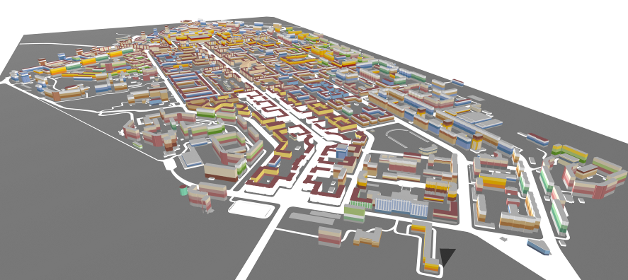

Альбом типовых колористических решений фасадов зданий (включая многоквартирные дома),
строений и сооружений на территории муниципального образования город Норильск.

- Пояснительная записка

1.1. Настоящий Альбом разработан для создания оптимальной системы колористических решений фасадов зданий (включая многоквартирные дома), строений и сооружений, расположенных на территории муниципального образования город Норильск (далее – Объект), отвечающей функциональным, экологическим, социально-культурным и эстетическим требованиям.
1.1.1. Для достижения указанной цели в работе решены следующие задачи:
- Определены типы зданий для разработки их колористических решений при проведении капитального ремонта фасадов;
- проанализирован отечественный и зарубежный опыт колористических решений на территориях массовой застройки;
- разработана схема колористических решений фасадов с использованием международного обозначения цвета и компьютерных технологий проектирования (RAL).
1.1.2. При подготовке настоящего Альбома основополагающими факторами стали:
- функциональное назначение Объекта (жилое, промышленное, административное, культурно-просветительское, физкультурно-спортивное и т.д.);
- местоположение Объекта в структуре города, района, квартала (на красной линии застройки, внутри застройки и т.д.);
- зона визуального восприятия (участие в формировании силуэта и (или) панорамы, визуального акцента, визуальной доминанты и т.д.);
- тип окружающей застройки;
  - Оценка градоформирующей роли Объектов и определение зон и типов зданий для разработки колористических решений при проведении капитального ремонта фасадов.
- Периферийная зона – многоквартирные дома типовых серий (5 этажей и выше). Здания именно этого типа стали основой для предложений типовых колористических решений, представленных в настоящем Альбоме;
- Центральные зоны – здания (в том числе многоквартирные дома), расположенные вдоль основных магистралей города;
- Доминанта – здание (в том числе многоквартирные дома) как элемент композиции, контрастно отличающийся от прочих большинством своих параметров – размерами, формой, цветом и т.д. является визуальным акцентом в городской среде;
- Акценты – нежилые здания и сооружения типовых серий и индивидуального проектирования (2 этажа и выше);
- Фоновый элемент – элемент основной массы образующих среду окружения других компонентов композиции.

  - Методическая основа колористических решений типовых зданий.
Задача проектировщика-колориста состоит в том, чтобы предложить колористическое решение Объекта, одновременно учитывающее его цветовое решение, пластику фасада, стилистику Объекта, его функцию и эстетику.
  - На территории периферийной зоны могут быть применимы дополнительные колористические решения:
- разрушение монотонности фасада активным геометрическим рисунком;
- мозаичный прием с применением разнообразных цветов единой палитры.
- «растворение» фасада средствами суперграфики (крупные рисунки);
  - Межремонтный срок для капитального ремонта фасадов зданий составляет 10 лет, а для зданий, расположенных в центре города или на основных магистралях – 5 лет.
В настоящее время в основном применяются две системы капитального ремонта фасадов зданий:
- штукатурка «мокрого» типа с последующей покраской;
- навесные фасадные системы.
В связи с появлением в будущем новых технологий и отделочных материалов настоящий Альбом может уточняться в течение 1 года с момента его утверждения и корректироваться каждые последующие 5 лет.
  - Порядок оформления фасадов зданий (включая многоквартирные дома), строений и сооружений на территории муниципального образования город Норильск, а также изменение существующего архитектурно-художественного решения Объекта определяется правовым актом Администрации города Норильска, издаваемым Руководителем Администрации города Норильска.
  - Архитектурно-колористическое решение фасадов объектов на территории муниципального образования город Норильск вне зависимости от их формы собственности, формируется в соответствии с настоящим Альбомом за исключением объектов, которые являются объектами культурного наследия, указанные в приложении № 1 настоящего Альбома, в том числе вновь выявленными объектами культурного наследия.
  - Формирование архитектурно-колористического решения фасадов объектов на территории муниципального образования город Норильск, являющихся объектами культурного наследия, в том числе вновь выявленными объектами культурного наследия, осуществляется в соответствии с законодательством в области сохранения, использования, популяризации и государственной охраны объектов культурного наследия.

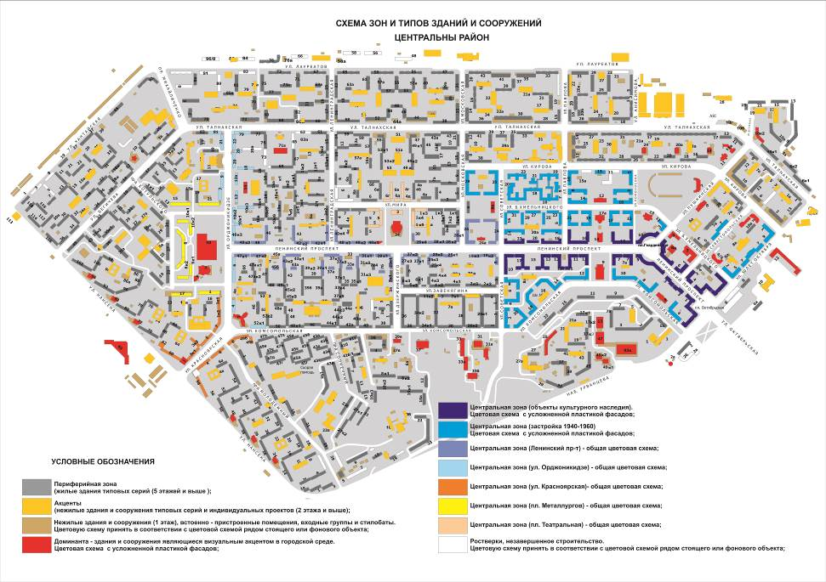
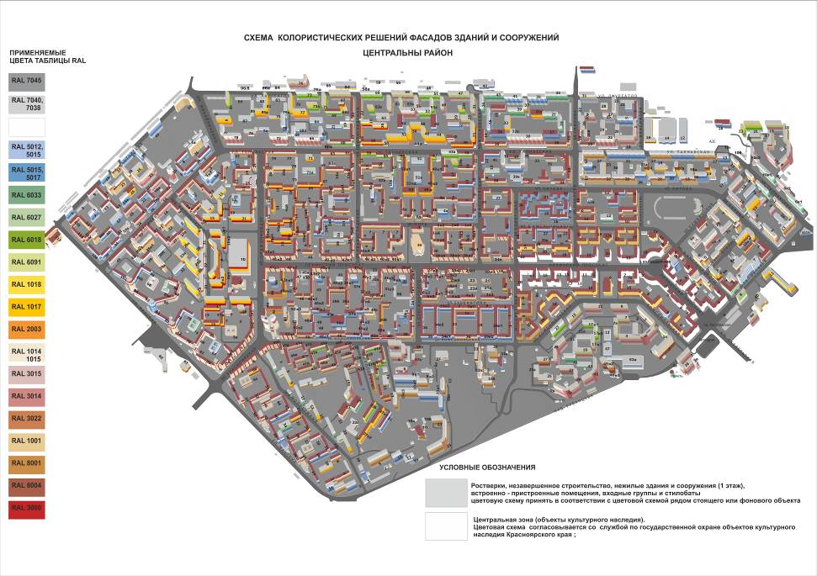
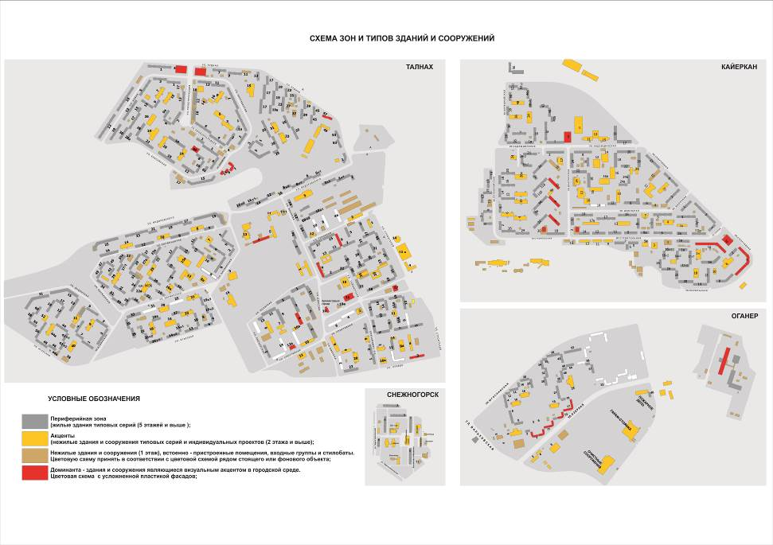
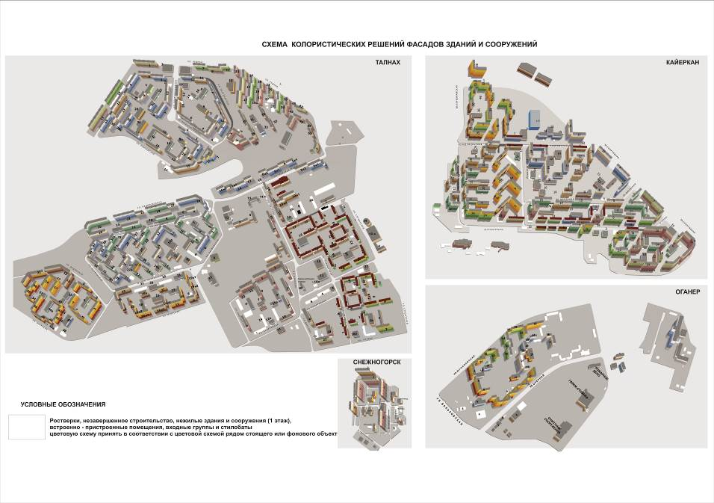
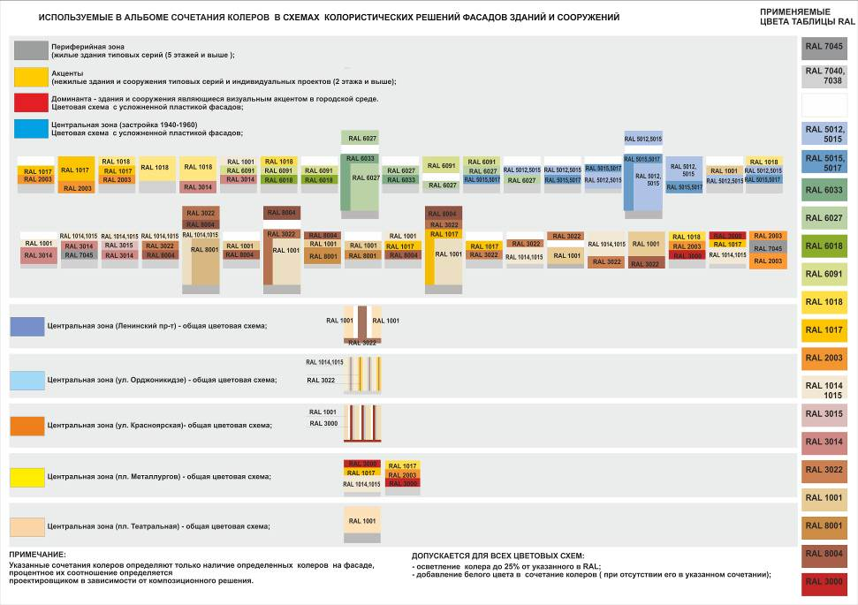
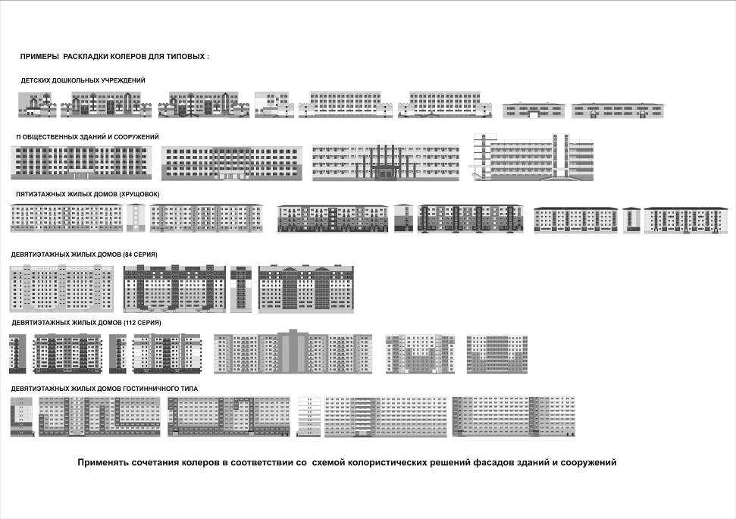
Приложение № 1
к Альбому типовых колористических решений фасадов зданий
(включая многоквартирные дома), строений, сооружений
на территории муниципального образования город Норильск,
утвержденному постановлением Администрации города Норильска
от 08.02.2017 №47

Перечень объектов культурного наследия регионального значения

№ | Адрес | № дома | Вид использования | Год постройки объекта
 | Ленинский проспект | 1 | Офисы/многоквартирный дом | 1951
 | улица 50 лет Октября | 1 | Многоквартирный дом | 1951
 | Ленинский проспект | 3 | Многоквартирный дом | 1951
 | Ленинский проспект | 5 | Многоквартирный дом | 1951
 | Ленинский проспект | 7 | Многоквартирный дом | 1954
 | Ленинский проспект | 11 | Многоквартирный дом | 1956
 | Ленинский проспект | 13 | Многоквартирный дом | 1957
 | Ленинский проспект | 15 | Многоквартирный дом | 1956
 | Ленинский проспект | 17 | Многоквартирный дом | 1957
 | Ленинский проспект | 2 | Гостиница «Полярная звезда» | 1947
 | Ленинский проспект | 8 | Институт «Норильскпроект» | 1958
 | площадь Гвардейская | 2 | Управление ЗФ ПАО «ГМК «Норильский никель» | 1958
 | Ленинский проспект | 10 | Многоквартирный дом | 1952
 | Ленинский проспект | 12 | Многоквартирный дом | 1954
 | Ленинский проспект | 14 | Музей истории и развития НПР | 1960
 | Ленинский проспект | 16 | Многоквартирный дом | 1954
 | Ленинский проспект | 18 | Многоквартирный дом | 1957
 | Ленинский проспект | 20 | Многоквартирный дом | 1960
 | Ленинский проспект | 22 | Многоквартирный дом | 1957
 | улица Севастопольская | 1 | Многоквартирный дом | 1948
 | улица Севастопольская | 2 | Многоквартирный дом / офисы | 1948
 | улица Богдана Хмельницкого | 1 | Многоквартирный дом | 1947

